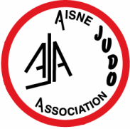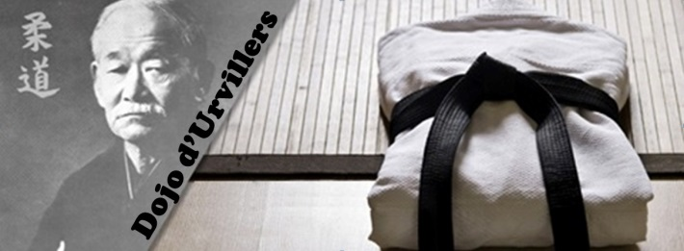
Reprise de l’activité
Le Mercredi 16 Septembre à 18 heures
2 bis Grand Rue (ancienne Maternelle)
Judo Plaisir et Technique
(Motricité & techniques)
Dès 4 ans
Cours spéciaux adultes à 19h30
Dès 12 ans, tous âges
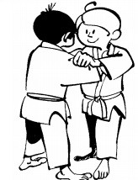
Tarif : licence + assurance + adhésion = 50 € pour l’année*
Cours gratuits
Renseignements : 03 23 68 15 67
VAN HOEYMISSEN ALAIN
Educateur sportif 1er degré D.E
Ceinture noire 5ème Dan
Reprise de l’activité
Le Mercredi 16 Septembre à 18 heures
2 bis Grand Rue (ancienne Maternelle)
Judo Plaisir et Technique
(Motricité & techniques)
Dès 4 ans
Cours spéciaux adultes à 19h30
Dès 12 ans, tous âges
Tarif : licence + assurance + adhésion = 50 € pour l’année*
Cours gratuits
Renseignements : 03 23 68 15 67
VAN HOEYMISSEN ALAIN
Educateur sportif 1er degré D.E
Ceinture noire 5ème Dan

